Project Charter
Proposta Executiva
Versão 3.0 ● 12 NOV 2026

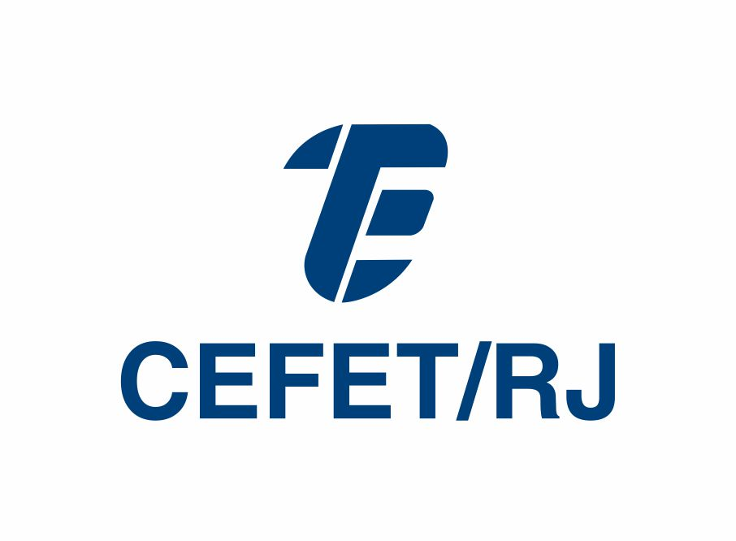
ESTRUTURA DE PROJETOS DO CEFET/RJ

PROPOSTA EXECUTIVA

Projeto:

Portal do Curso de Sistemas de Informação – CEFET/RJ (Campus Maria da Graça)
VERSÃO: 3.0 | DATA DA REVISÃO: 12/11/2026

A aprovação do Termo de Abertura do Projeto indica uma compreensão do propósito e do conteúdo descritos neste entregável. Ao assinar este entregável, cada indivíduo concorda que o trabalho deve ser iniciado neste projeto e os recursos necessários devem ser comprometidos conforme descrito neste documento.
Nome do aprovador | Título | Assinatura | Data
Cristiano Fuschilo | Executivo do Projeto (Patrocinador) – Coordenador do Curso de SI
Prof. Eduardo Augusto Ferreira da Silva | Apoio Institucional e Infraestrutura / Cliente Operacional
Yago de Avila Vial | Gerente do Projeto – Fábrica de Software II

Índice
Seção 1. Visão Geral do Projeto 1
1.1 Declaração do problema 1
1.2 Descrição do Projeto 1
1.3 Metas e Objetivos do Projeto 2
1.4 Escopo do Projeto 2
1.5 Fatores Críticos de Sucesso 3
1.6 Premissas/Suposições 3
1.7 Restrições 4
Seção 2. Autoridade do Projeto e Marcos 5
2.1 Autoridade de Financiamento 5
2.2 Autoridade de Supervisão do Projeto 6
2.3 Marcos Principais do Projeto 6
Seção 3. Organização do Projeto 8
3.1 Estrutura do Projeto 8
3.2 Funções e Responsabilidades 8
3.3 Instalações e Recursos do Projeto 9
Seção 4. Pontos de Contato 11
Seção 5. Glossário 12
Seção 6. Histórico de Revisões 13
Seção 7. Apêndices 14
7.1 Metodologia e Definition of Done 14
7.2 Critérios de Aceite 14
7.3 Documentos Relacionados 15

Seção 1. Visão Geral do Projeto

1.1 Declaração do problema
As informações do Bacharelado em Sistemas de Informação do CEFET/RJ (Campus Maria da Graça) estão concentradas em uma página legada do portal central da instituição. A estrutura é limitada a uma única página, a coordenação não tem autonomia para editá-la e toda alteração depende de intermediários técnicos, o que dificulta manter atualizados notícias, corpo docente, documentos, calendário e as informações de ingresso.
Com isso, candidatos, cerca de 200 alunos, professores e a comunidade externa não encontram em um único ponto confiável as informações do curso, e não há espaço para divulgar a produção acadêmica (projetos de pesquisa e extensão, iniciação científica, TCCs) nem a Fábrica de Software. O canal atual também não segue os padrões de governo eletrônico exigidos de um serviço digital público: Design System gov.br, acessibilidade (eMAG/WCAG) e LGPD.
Na Fábrica de Software I, a equipe levantou os requisitos (RN01–RN12, RF01–RF34, RNF01–RNF12, RI01–RI07) e entregou um MVP funcional do portal. O Business Case (Partes I e II) avaliou três alternativas e recomendou a Alternativa B – Portal WordPress com tema gov.br, por ser a única que atende integralmente aos resultados e benefícios esperados dentro do prazo do semestre, sem desembolso financeiro obrigatório. Este Project Charter autoriza a Fábrica de Software II a concluir, implantar e transferir o portal à coordenação.

1.2 Descrição do Projeto
O Portal do Curso de Sistemas de Informação é um portal web institucional, público e sem área logada para visitantes, construído sobre o WordPress com o tema próprio portal-si-cefet, baseado no Design System do Governo Federal (gov.br). É desenvolvido pela Fábrica de Software do próprio curso, em continuidade ao MVP da Fábrica de Software I, e gerenciado com Scrum adaptado ao contexto acadêmico, em sprints de 15 dias com entrega demonstrável à coordenação.
Seu objetivo principal é oferecer à coordenação e à comunidade do curso um canal oficial que permita:
- Centralizar as informações acadêmicas e administrativas do curso: ingresso, grade curricular e fluxo de disciplinas, calendário, corpo docente, documentos, vida estudantil e contato;
- Divulgar a produção do curso: projetos de pesquisa e extensão, iniciação científica, repositório de TCCs, Fábrica de Software, notícias, eventos e galeria;
- Dar autonomia editorial à coordenação, que atualiza o conteúdo pelo painel do WordPress, sem depender de intermediários técnicos nem de novo deploy;
- Atender aos requisitos de acessibilidade (WCAG 2.1 AA / eMAG), privacidade (LGPD) e segurança (HTTPS e backup) de um serviço digital público.
A solução é organizada em módulos (Institucional, Pesquisa e Extensão, Fábrica de Software, Comunicação, Serviços Digitais, Contato e Administração), cobre os requisitos RF01–RF34 da Análise de Requisitos e roda em contêineres Docker (WordPress e MariaDB), publicada com HTTPS por Caddy em máquina virtual provida pela via institucional/RNP. Toda a pilha é de código aberto, sem licenças proprietárias.

1.3 Metas e Objetivos do Projeto
Descreva as metas e objetivos de negócios do projeto. Defina as metas e objetivos declarados no Caso de Negócio.
- Concluir os requisitos funcionais RF01–RF34 e os requisitos não funcionais transversais da Análise de Requisitos, a partir do MVP da Fábrica de Software I.
- Popular o portal com conteúdo real validado pela coordenação: coordenação e contato, corpo docente, ao menos 5 notícias, documentos oficiais, calendário 2026, grade e ementas.
- Implantar o portal em produção no servidor institucional, com HTTPS e rotina de backup, até 15/11/2026.
- Entregar credenciais de administrador e treinamento aos professores Cristiano Fuschilo e Eduardo Augusto Ferreira da Silva, que assumem a operação e a manutenção técnica.
- Obter o aceite operacional da coordenação e o aceite acadêmico da disciplina até 30/11/2026.
- Alcançar os resultados R1–R5 e os benefícios B1–B10 definidos no Business Case Parte I.

1.4 Escopo do Projeto
Descreva o escopo do projeto. O escopo define os limites do projeto e identifica os produtos e/ou serviços entregues pelo projeto. O escopo estabelece os limites do projeto e deve descrever produtos e/ou serviços que estejam fora do escopo do projeto.
Projeto Inclui
- Conclusão dos requisitos funcionais RF01–RF34 da Análise de Requisitos, incluindo os itens parciais ou adiados na FS I.
- Requisitos não funcionais transversais: acessibilidade (WCAG 2.1 AA / eMAG), LGPD, desempenho, SEO, HTTPS e backup.
- Refinamento e estabilização do tema WordPress portal-si-cefet (Design System gov.br).
- População do portal com conteúdo real fornecido ou validado pela coordenação.
- Implantação em produção no servidor institucional (máquina virtual via TI/RNP), com HTTPS.
- Documentação operacional: guias de deploy, backup e edição de conteúdo.
- Treinamento e entrega de credenciais a dois professores administradores.

Projeto Exclui
- Cadastro ou área logada para alunos e público (RI01).
- Sistema acadêmico (matrícula, notas, boletim) e integração automática com SIGAA/e-MEC (RI02, RI04).
- Chat em tempo real, fórum, comentários abertos ou rede social interna (RI03, RI06).
- E-commerce ou pagamentos (RI05).
- Aplicativo móvel nativo; o portal é responsivo e acessado pelo navegador (RI07).
- Redesenho do portal central cefet-rj.br e suporte permanente pela equipe discente após o encerramento da disciplina.

1.5 Fatores Críticos de Sucesso
Descreva os fatores ou características consideradas críticas para o sucesso de um projeto, de modo que, na ausência deles, o projeto fracasse.
- Disponibilização da máquina virtual de produção, do domínio e do certificado TLS pela TI institucional/RNP a tempo do go-live.
- Fornecimento ou validação do conteúdo oficial pela coordenação dentro dos prazos de cada sprint.
- Participação da coordenação nas Sprint Reviews quinzenais para validar os incrementos.
- Disponibilidade da equipe (cerca de 10 h/semana por integrante) ao longo do semestre, conciliada com as demais disciplinas.
- Adoção do painel WordPress pelos professores administradores após o treinamento.
- Manutenção técnica contínua (atualizações de segurança e verificação de backup) após 30/11/2026.

1.6 Premissas/Suposições
Descreva quaisquer suposições do projeto relacionadas a negócios, tecnologia, recursos, escopo, expectativas ou cronogramas.
- A coordenação permanecerá disponível para validação de conteúdo, Sprint Reviews e aceite.
- A TI institucional/RNP proverá a máquina virtual, o domínio e as portas necessárias em tempo hábil; até lá, a VM de homologação serve de contingência.
- WordPress, MariaDB e Docker permanecem a pilha tecnológica acordada.
- O conteúdo oficial (textos, fotos, documentos e dados dos docentes) será fornecido ou validado pela coordenação e pelos professores.
- Os usuários finais acessarão o portal por navegador, com conexão à internet, sem necessidade de login.
- Os professores Cristiano Fuschilo e Eduardo Augusto Ferreira da Silva assumirão a manutenção técnica após o encerramento da disciplina, com apoio de turmas seguintes da Fábrica de Software.
- A adoção da nova denominação UFCI/RJ (Lei nº 15.521/2026) no portal acompanhará a publicação da identidade visual oficial da instituição.

1.7 Restrições
Descreva quaisquer restrições de projeto impostas em áreas como cronograma, orçamento, recursos, produtos a serem reutilizados, tecnologia a ser empregada, produtos a serem adquiridos e interfaces com outros produtos. Liste as restrições do projeto com base no conhecimento atual atualmente.
- Prazos acadêmicos fixos: produto em produção até 15/11/2026 e aceite até 30/11/2026.
- Equipe limitada a quatro estudantes em dedicação parcial (cerca de 10 h/semana cada), com outras disciplinas e avaliações.
- Inexistência de orçamento financeiro direto: uso exclusivo de software livre e de infraestrutura institucional/RNP.
- Os requisitos inversos RI01–RI07 permanecem fora do escopo.
- Observância das políticas institucionais de segurança, acesso e proteção de dados (LGPD).
- A substituição da página legada no domínio cefet-rj.br depende de autorização da coordenação e da TI institucional.

Seção 2. Autoridade do Projeto e Marcos

2.1 Autoridade de Financiamento
Identifique o valor do financiamento, a fonte de autorização e o método de financiamento (ou seja, orçamento de capital, autoridade de aprovação, recibos apropriados) aprovados para o projeto.
- Valores reais (desembolso efetivo): R$ 0 na implantação. O trabalho da equipe é realizado no âmbito da disciplina Fábrica de Software II, como esforço acadêmico não remunerado, com software livre (WordPress, MariaDB, Docker, Caddy) e infraestrutura institucional/RNP. Na operação, o único desembolso previsto é opcional: até R$ 600/ano em armazenamento externo de backup.
- Custo econômico (Business Case Parte II): valorando as horas com as referências do modelo institucional (R$ 35/h para estudantes, R$ 100/h para professores e R$ 80/h para TI), o projeto custa R$ 31.234 na implantação, com contingência de 15%, e R$ 4.485 por ano na manutenção.
- Valores realísticos (referência de mercado): se o mesmo escopo fosse contratado de profissionais, sem a doação de esforço da equipe acadêmica e com hospedagem comercial, a implantação custaria cerca de R$ 80.000 e a manutenção cerca de R$ 11.700 por ano, conforme a tabela abaixo. Em dois anos, seriam cerca de R$ 91.700, contra R$ 35.719 de custo econômico e até R$ 600 de desembolso real. O valor mantém o projeto na faixa de porte médio (R$ 25 mil a R$ 200 mil) das diretrizes de dimensionamento de projetos.
- A utilização de recursos institucionais (máquina virtual, domínio e certificado) está condicionada à autorização da TI institucional/RNP e da coordenação do curso.
Estimativa de custo realístico (referência de mercado):
Item | Base de cálculo | Valor estimado
Implantação (FS II)
Gestão do projeto (gerente) | 140 h × R$ 130/h | R$ 18.200
Desenvolvimento WordPress (3 desenvolvedores) | 420 h × R$ 100/h | R$ 42.000
Infraestrutura e apoio de TI | 16 h × R$ 110/h | R$ 1.760
Validação, conteúdo e governança (coordenação) | 48 h × R$ 100/h | R$ 4.800
Treinamento e handover | 16 h × R$ 100/h | R$ 1.600
Divulgação do novo portal | 4 h × R$ 100/h | R$ 400
Hospedagem comercial durante a implantação | 4 meses × R$ 200 | R$ 800
Subtotal |  | R$ 69.560
Contingência (15%) |  | R$ 10.434
Total de implantação |  | R$ 79.994
Manutenção anual
Suporte técnico WordPress (atualizações, segurança, backup) | 60 h × R$ 100/h | R$ 6.000
Supervisão técnica e decisões (coordenação) | 12 h × R$ 100/h | R$ 1.200
Hospedagem comercial (máquina virtual) | 12 meses × R$ 200 | R$ 2.400
Armazenamento externo de backup | 12 meses × R$ 50 | R$ 600
Subtotal |  | R$ 10.200
Contingência (15%) |  | R$ 1.530
Total anual de manutenção |  | R$ 11.730
Premissas da estimativa de mercado: as mesmas horas do Business Case Parte II (560 h da equipe em 14 semanas); valores horários de referência para profissionais contratados como pessoa jurídica no Rio de Janeiro em 2026 (gerente de projeto R$ 130/h, desenvolvedor WordPress pleno R$ 100/h, analista de infraestrutura R$ 110/h e horas docentes R$ 100/h); hospedagem em máquina virtual comercial a R$ 200/mês. Não inclui o esforço da Fábrica de Software I (MVP), tratado como custo afundado; uma contratação desde o início, sem o MVP, custaria mais.

2.2 Autoridade de Supervisão do Projeto
Descreva o controle de gestão sobre o projeto. Descreva órgãos externos de supervisão e políticas relevantes que afetem a estrutura de governança da agência, o escritório de gerenciamento de projetos e/ou o escritório de gestão de fornecedores.
- A supervisão do projeto é exercida pelo Executivo do Projeto (Patrocinador), Cristiano Fuschilo, Coordenador do Curso de SI, que aprova escopo e prioridades, valida os incrementos e decide sobre questões que excedam a autoridade da equipe.
- O Gerente do Projeto, Yago de Avila Vial, coordena as atividades, mantém o backlog e o cronograma, conduz os eventos Scrum, comunica-se com a coordenação e com a TI e encaminha as questões que demandem decisão superior.
- O acompanhamento ocorre a cada sprint de 15 dias, na Sprint Review com a coordenação. Alterações relevantes de escopo, prazo ou recursos são submetidas ao patrocinador.
- A publicação no domínio institucional segue as políticas da TI do CEFET/RJ, e a avaliação acadêmica segue as regras da disciplina Fábrica de Software II.

2.3 Marcos Principais do Projeto
Liste os principais marcos e entregáveis do projeto e as datas planejadas de conclusão para entrega. Essa lista deve refletir produtos e/ou serviços entregues ao usuário final, bem como a entrega de produtos de gerenciamento de projetos chave ou outros produtos de trabalho relacionados ao projeto.
Marco | Entregável | Data Planejada de Conclusão
M1 – S0 | Project Charter, cronograma Gantt e backlog aprovados (Sprint 0 – Fundação) | 03/09/2026
S1 | Módulo Institucional completo: grade curricular, vida estudantil, galeria e fluxo de disciplinas (RF03, RF07, RF21, RF26) | 18/09/2026
S2 | Pesquisa, Extensão e Corpo Docente: projetos, iniciação científica, parcerias e importação de docentes (RF09–RF12) | 03/10/2026
S3 | Fábrica de Software e Serviços: showcase, canal de parceiros, serviços acadêmicos e repositório de TCC (RF15–RF16, RF23–RF25) | 18/10/2026
S4 | Requisitos transversais: ouvidoria, administração, busca, SEO, acessibilidade e LGPD (RF28–RF34 e RNF) | 02/11/2026
M2 – S5 | Go-live no servidor institucional, testes, treinamento e entrega de credenciais aos administradores | 15/11/2026
M3 – S6 | Ajustes finais, documentação, apresentação da disciplina e aceite formal | 30/11/2026
— | Contingência: reserva para bloqueios de TI, sem novas funcionalidades | 31/12/2026

Seção 3. Organização do Projeto

3.1 Estrutura do Projeto
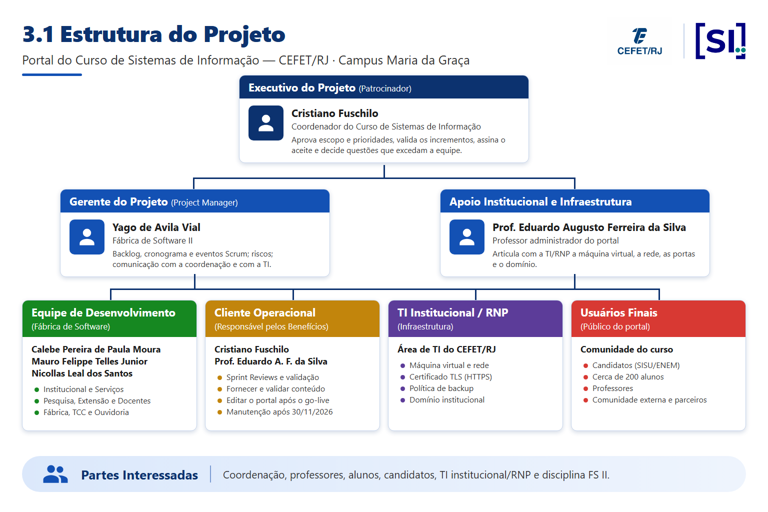Especifique a estrutura organizacional da equipe do projeto e das partes interessadas fornecendo uma representação gráfica, conforme mostrado no organograma do projeto de exemplo nas instruções.

3.2 Funções e Responsabilidades
Resuma os papéis e responsabilidades da equipe do projeto e das partes interessadas identificadas na estrutura do projeto acima.
Função | Responsabilidade
Executivo do Projeto (Patrocinador) – Cristiano Fuschilo | Aprovar escopo e prioridades, validar os incrementos, assinar o aceite e decidir sobre questões que excedam a equipe.
Apoio Institucional e Infraestrutura – Prof. Eduardo Augusto Ferreira da Silva | Articular com a TI/RNP a máquina virtual, a rede, as portas e o domínio.
Gerente do Projeto – Yago de Avila Vial | Manter backlog e cronograma, conduzir os eventos Scrum, gerenciar riscos e comunicar o andamento à coordenação e à TI.
Desenvolvedores – Calebe Pereira de Paula Moura, Mauro Felippe Telles Junior e Nicollas Leal dos Santos | Implementar e testar os módulos (Institucional e Serviços; Pesquisa, Extensão e Corpo Docente; Fábrica de Software, TCC e Ouvidoria) e documentar a edição de conteúdo.
Cliente Operacional (Responsável pelos Benefícios) – Cristiano Fuschilo e Prof. Eduardo Augusto Ferreira da Silva | Participar das Sprint Reviews, fornecer e validar conteúdo, receber credenciais e treinamento, editar o portal após o go-live e responder pela manutenção técnica após 30/11/2026.
TI Institucional / RNP | Prover servidor, rede, certificado TLS, política de backup e publicação no domínio institucional.
Usuários Finais | Candidatos, cerca de 200 alunos, professores e comunidade externa: usar o portal e, quando consultados, avaliar a clareza e a utilidade das informações.

3.3 Instalações e Recursos do Projeto
Descreva os requisitos do projeto para instalações e recursos, como espaço de escritório, instalações especiais, equipamentos de informática, equipamentos de escritório e ferramentas de suporte. Identifique responsabilidades por função para fornecer os itens específicos necessários para apoiar o ambiente do projeto.
Categoria | Necessidade de recursos | Finalidade / Aplicação | Responsabilidade
Infraestrutura física | Computadores pessoais dos integrantes | Desenvolvimento, testes locais e documentação. | Equipe do projeto
Infraestrutura física | Espaço para reuniões e Sprint Reviews (presencial ou on-line) | Planejamento e validação dos incrementos com a coordenação. | Coordenação / equipe
Infraestrutura de TI | Máquina virtual de produção, domínio e certificado TLS | Hospedagem do portal em produção, com HTTPS. | TI institucional / RNP
Infraestrutura de TI | Máquina virtual de homologação em nuvem (Oracle Cloud) | Demonstrações nas Sprint Reviews e contingência do go-live. | Gerente do projeto
Desenvolvimento de software | WordPress, PHP e MariaDB | Plataforma do portal: gerenciamento de conteúdo e banco de dados. | Equipe de desenvolvimento
Desenvolvimento de software | Docker e Docker Compose | Ambiente padronizado de desenvolvimento, homologação e produção. | Equipe de desenvolvimento
Desenvolvimento de software | Design System gov.br (tokens e componentes) | Identidade visual e componentes de interface do tema. | Equipe de desenvolvimento
Desenvolvimento de software | Editor de código / IDE | Escrita, edição e depuração do tema portal-si-cefet. | Equipe de desenvolvimento
Gestão do desenvolvimento | Repositório Git (GitHub) | Versionamento do código e rastreabilidade das alterações. | Gerente do projeto
Gestão do desenvolvimento | Backlog e cronograma Gantt (hub FS II) | Planejamento e acompanhamento das sprints. | Gerente do projeto
Publicação | Caddy (proxy reverso com Let’s Encrypt) | Publicação do portal com HTTPS. | Gerente do projeto / TI
Plugins WordPress | SEO, cache, segurança, formulários e backup (gratuitos) | Indexação, desempenho, proteção e cópias de segurança. | Equipe de desenvolvimento
Testes e validação | Lighthouse, PageSpeed Insights e navegadores (Chrome, Firefox, Edge, Safari) | Acessibilidade ≥ 95, desempenho ≥ 70 e compatibilidade (RNF03, RNF05, RNF08). | Equipe de desenvolvimento
Conteúdo | Textos, fotos, documentos oficiais e dados dos docentes | População do portal com informação real e validada. | Coordenação / professores
Documentação | Guias de deploy, backup e edição de conteúdo | Operação do portal e transferência de conhecimento. | Gerente do projeto / equipe
Comunicação | E-mail institucional, mensagens e reuniões on-line | Contato entre equipe, coordenação e TI. | Gerente do projeto

Seção 4. Pontos de Contato
Identifique e forneça as informações de contato dos contatos primários e secundários do projeto.
Responsável | Papel no projeto | E-mail | Telefone
Cristiano Fuschilo | Executivo do Projeto (Patrocinador) – Coordenador do Curso de SI | coord.si@cefet-rj.br | (21) 3297-7905
Prof. Eduardo Augusto Ferreira da Silva | Apoio Institucional e Infraestrutura / Cliente Operacional
Yago de Avila Vial | Gerente do Projeto
Calebe Pereira de Paula Moura | Desenvolvedor – Fábrica de Software
Mauro Felippe Telles Junior | Desenvolvedor – Fábrica de Software
Nicollas Leal dos Santos | Desenvolvedor – Fábrica de Software
Área de TI do CEFET/RJ | TI Institucional / RNP

Seção 5. Glossário
Defina todos os termos e siglas necessários para interpretar corretamente o Estatuto do Projeto.
Termo | Definição
Portal SI | Portal do Curso de Sistemas de Informação do CEFET/RJ, objeto deste projeto.
Project Charter | Documento que formaliza a autorização e estabelece as diretrizes iniciais do projeto.
Business Case | Documento que apresenta a justificativa e a viabilidade do projeto (Partes I e II).
Fábrica de Software (FS I / FS II) | Disciplinas do curso em que a equipe desenvolve o portal: a FS I gerou o MVP e a FS II conclui e implanta o produto.
MVP | Produto mínimo viável: primeira versão funcional do portal, entregue na FS I.
WordPress (CMS) | Sistema de gerenciamento de conteúdo de código aberto usado como base do portal.
Design System gov.br | Padrão visual e de componentes do Governo Federal adotado na interface do portal.
Scrum / Sprint | Método ágil adotado no projeto; a sprint é o ciclo de 15 dias com entrega demonstrável ao cliente.
DoD (Definition of Done) | Critérios que um incremento precisa cumprir para ser considerado concluído.
RN / RF / RNF / RI | Regras de negócio, requisitos funcionais, não funcionais e inversos (fora do escopo) da Análise de Requisitos.
WCAG / eMAG | Diretrizes internacionais de acessibilidade para conteúdo web e Modelo de Acessibilidade em Governo Eletrônico.
LGPD | Lei Geral de Proteção de Dados Pessoais (Lei nº 13.709/2018).
RNP | Rede Nacional de Ensino e Pesquisa, via de provisionamento da infraestrutura do portal.
Go-live | Entrada do portal em produção, acessível ao público.
FTE | Equivalente em tempo integral (Full-Time Equivalent).
VPL / TIR | Valor Presente Líquido e Taxa Interna de Retorno, usados no modelo financeiro do Business Case.
UFCI/RJ | Universidade Federal de Ciência e Inovação do Rio de Janeiro, nova denominação do CEFET/RJ (Lei nº 15.521/2026).

Seção 6. Histórico de Revisões
Identifique alterações nos documentos.
Versão | Data | Responsável | Descrição
2.0 | 24/08/2026 | Yago de Avila Vial (Gerente do Projeto) | Emissão do Project Charter da FS II em formato interno (hub FS II).
2.1 | 05/11/2026 | Mauro Felippe Telles Junior (Desenvolvedor) | Elaboração do Business Case Parte II (alternativas, abordagem, recursos, modelo financeiro e recomendação), insumo para a versão 3.0 deste charter.
3.0 | 12/11/2026 | Yago de Avila Vial (Gerente do Projeto) | Adequação ao modelo institucional do CEFET/RJ, com base no Business Case Parte I (Yago de Avila Vial) e Parte II (Mauro Felippe Telles Junior); separação entre valores reais e realísticos na Autoridade de Financiamento.

Seção 7. Apêndices
Inclua quaisquer apêndices relevantes.

7.1 Metodologia e Definition of Done
O projeto adota Scrum adaptado ao contexto acadêmico, com sprints de 15 dias. Cada sprint começa com o Sprint Planning, tem Daily de 15 minutos, refinamento do backlog no meio do ciclo e termina com a Sprint Review junto à coordenação, seguida da Retrospectiva. Duas trilhas correm em paralelo: a trilha de TI (contato, requisitos, provisionamento da VM, HTTPS e deploy) e a trilha de conteúdo (coleta contínua, com pico de população nas Sprints 4 e 5).
Um incremento é considerado concluído (Definition of Done) quando:
- a funcionalidade está implementada no tema WordPress e testada localmente (Docker);
- há conteúdo mínimo real ou o estado vazio está documentado, quando aplicável;
- não há regressão nos requisitos já entregues;
- o incremento foi demonstrado na Sprint Review;
- a documentação de edição foi atualizada, quando houver guia novo.

7.2 Critérios de Aceite
Aceite operacional (M2 – 15/11/2026):
- portal acessível no servidor institucional, com HTTPS, na URL acordada com a TI;
- requisitos RF01–RF34 entregues ou com alternativa funcional documentada;
- requisitos não funcionais críticos atendidos: HTTPS, LGPD e aviso de cookies, acessibilidade e backup documentado;
- conteúdo real populado: coordenação, corpo docente, ao menos 5 notícias, documentos oficiais, calendário 2026, grade e ementas;
- dois professores com perfil de Administrador, treinados, e termo de aceite operacional assinado.
Aceite acadêmico (M3 – 30/11/2026):
- apresentação final da disciplina realizada;
- documentação da FS II entregue (Project Charter, Business Case, cronograma, backlog e guias de operação);
- ajustes solicitados pela coordenação incorporados ou registrados como débito justificado;
- aceite formal do professor da disciplina.

7.3 Documentos Relacionados
- Business Case – Parte I (14/09/2026) e Parte II: justificativa, alternativas, modelo financeiro e recomendação.
- Análise de Requisitos (FS I): RN01–RN12, RF01–RF34, RNF01–RNF12 e RI01–RI07.
- Cronograma Gantt e backlog da FS II (hub de documentação FS II, pasta docs/fs2 do repositório).
- Guias de operação: DEPLOY.md, BACKUP.md e guias de edição de conteúdo (pasta docs do repositório).

